ПАМЯТКА

Способы усреднения оценок
при выставлении итоговых оценок за период:

«СРЕДНЕАРИФМЕТИЧЕСКОЕ» и «СРЕДНЕВЗВЕШЕННОЕ»

АИС «Сетевой город. Образование» предлагает два способа усреднения оценок:
- «Среднеарифметическое»,
- «Средневзвешенное».
Тот или иной способ можно задать во вкладке «Управление/ Настройки школы».

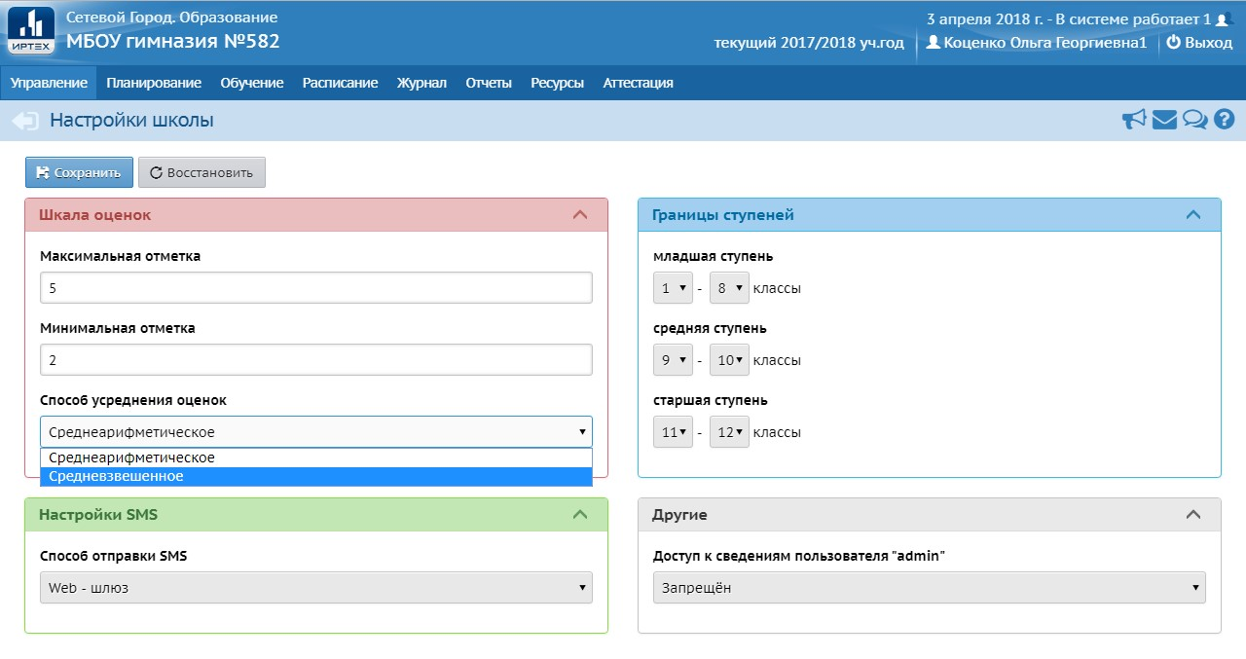
Выбранный способ распространяется на всю школу: на все параллели, на все классы, на все предметы. Изменить данную настройку возможно как в начале, так и в середине учебного периода.

«Средневзвешенное»

Данный способ усреднения оценок позволяет более объективно оценивать успеваемость учащихся, что может быть полезно при выставлении итоговых оценок за учебный период.
Суть средневзвешенной оценки в том, что каждое задание может иметь свой собственный вес: очевидно, у контрольных работ «вес» значительно бОльший, чем у домашних или оценок за проверку тетрадей.

ВАЖНО!
При выборе «Средневзвешенное» у всех типов заданий во всех классах по всем предметам автоматически назначается вес «10». В случае если «вес» не менять, то оценка «средневзвешенная» будет равна
«среднеарифметической». Фактически это позволяет переходить на
«средневзвешенное» не во всех классах и не по всем предметам.

Как определить «вес» задания

«Вес» оценки по каждому предмету и типу заданий определяется самой образовательной организацией.
Учитель задает вес каждой оценке во вкладке Классный журнал/ Темы уроков и задания. Здесь в таблице, если в настройках школы выбран способ «Средневзвешенное», появляется новый столбец «Вес».
Возможные значения «веса» - от 0 до 100.
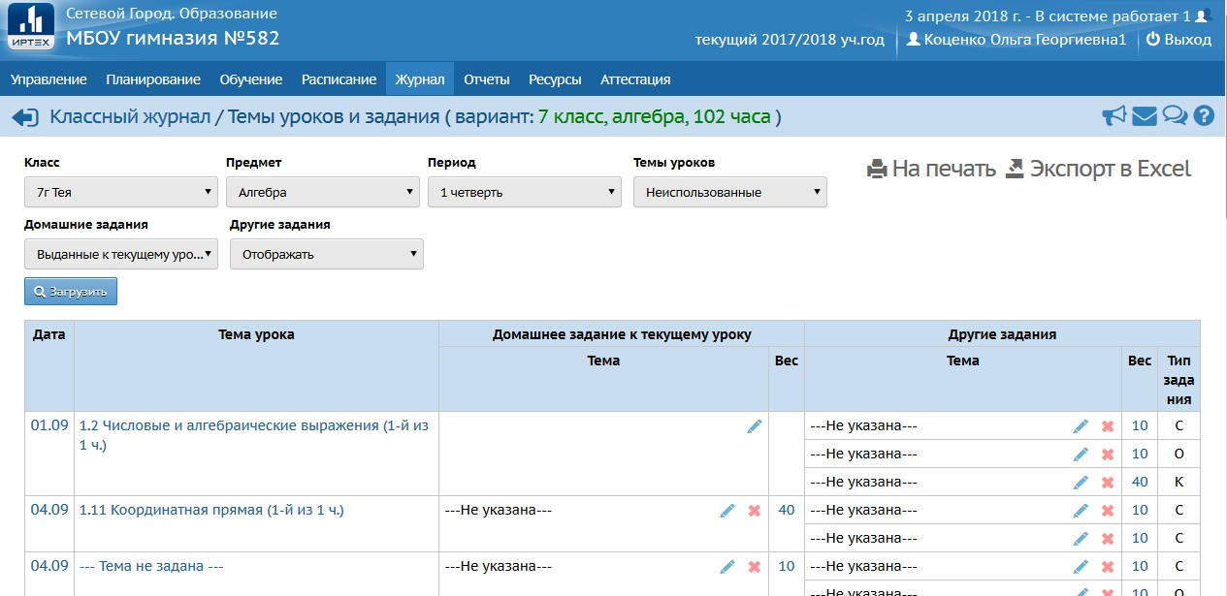

Изменить вес можно и на странице «Редактировать задание».
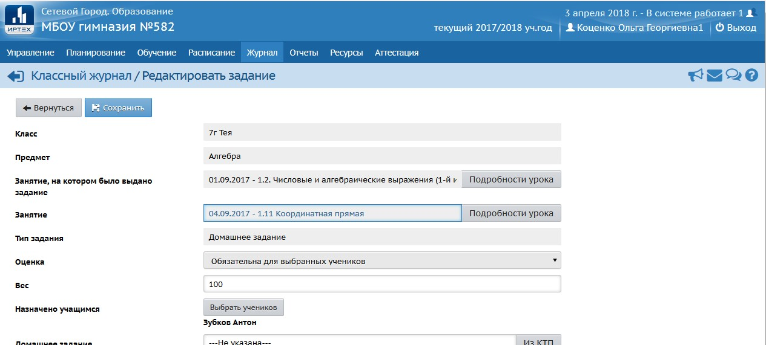

ВАЖНО!
Учителю необходимо выбирать «вес» для каждой оценки. Автоматически назначать вес согласно типу задания невозможно и нецелесообразно. Т.к., например, один тип задания на разных предметах может иметь разную значимость: диктант по русскому языку и десятиминутный диктант по иностранному языку, очевидно, имеют разный «вес». Кроме того, «вес» каждой самостоятельной работы на одном предмете также может отличаться.

Формула подсчета средневзвешенной оценки

«Средневзвешенное» =
(сумма произведений оценок на их «веса») / (сумма «весов» этих оценок)

При использовании способа усреднения оценок «средневзвешенное» следует учитывать следующее:

- «вес» 0 (ноль) означает, что соответствующий столбец классного журнала не должен учитываться при расчете средневзвешенной оценки;
- «долги» ученика (т.е. «точки» в журнале, срок выполнения которых истёк) учитываются как «двойка»;
- пропуски по любой причине (посещаемость) никак не учитываются при подсчете средневзвешенного;
- ВАЖНО: В случае если выполнение данного задания обязательно для всего класса, т.е. в журнале учитель поставил «точку», то пропуск (даже по уважительной причине) будет приравниваться к «долгу» ученика и считаться как «двойка»;
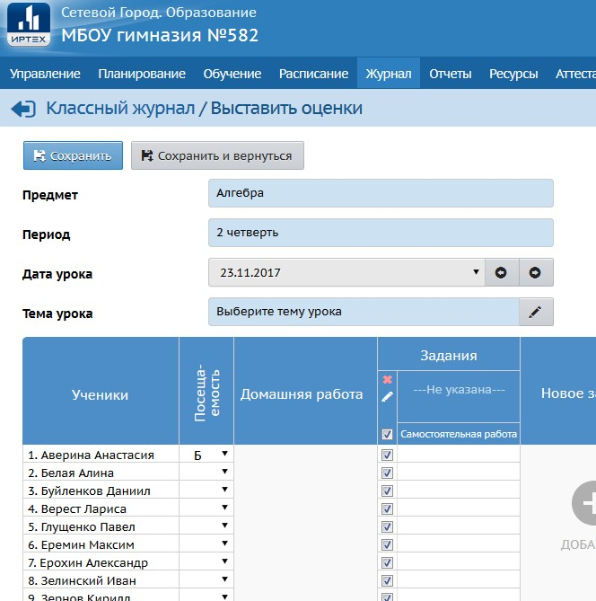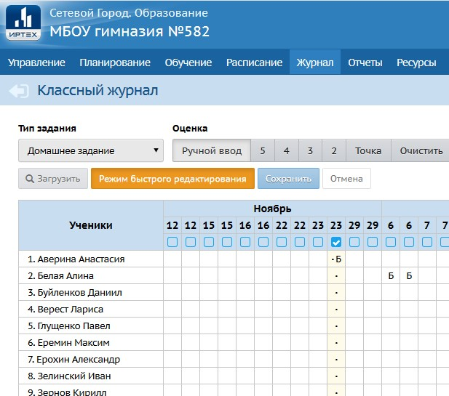

- чтобы отсутствие на уроке не влияло на «взвешивание», не следует ставить «точку» данному ученику.

Где сотрудник образовательной организации может увидеть средневзвешенную оценку у учащегося:

- Журнал/ Классный журнал - столбец «Средняя оценка» (справа в таблице);
- Журнал/ Итоговые отметки/ Редактирование итоговых отметок (столбец «Средняя оценка» в таблице);
- Отчеты – «Предварительный отчет классного руководителя за учебный период», «Информационное письмо для родителей», «Отчет об успеваемости ученика», «Отчёт об успеваемости и посещаемости ученика».

Где учащиеся и родители могут увидеть средневзвешенную оценку:

В Дневнике учащегося: Отчеты – «Информационное письмо для родителей», «Отчет об успеваемости», «Отчёт об успеваемости и посещаемости».

